Optimasi Query
Bab ini membahas tentang aplikasi model relational pada isu2 data besar pada database dengan mempelajari aspek-aspek yang mempengaruhi pemrosesan query khususnya sehubungan dengan kinerja waktu respon. Banyak bidang pembahasan untuk memperbaiki kinerja pemrosesan query. Beberapa yang dibahas di sini adalah: algoritme join, pohon pelaksanaan, metode rewrite untuk correlated dan uncorrelated nested query.

1. Algoritme Join
Beberapa algoritme join yang menjadi perhatian adalah
- Nested loop
- Nested loop dengan Index
- Block nested loop
- Sort Merge
- Hashing
Ukuran yang digunakan untuk kinerja pemrosesan adalah banyaknya blok pembacaan, karena ia paling dominan membutuhkan waktu. Selanjutnya untuk menghitung kinerja masing-masing algoritme tersebut dibuat asumsi keadaan data berikut.

Asumsi:
Diberikan setting tentang:
- nR, jumlah record/tuple skema R adalah 10000
- nS, jumlah record/tuple skema S adalah 200
- 1 blok = 20 records
- Secara fisik dianggap tuple tersimpan berdekatan satu dengan lainnya.

Dari asumsi tersebut dapat diperoleh
- Jumlah blok membaca R = 10000/20 = 500 blok.
- Jumlah blok membaca S = 200/20 = 10 blok.

Nested Loop
Nested loop merupakan kerangka dasar logika pemrosesan join diantara skema R dan S berbentuk R ⋈ S.
For each tuple in R do
For each tuple in S do
If R.a = S.a
Result = concat(R, S, a)

Pertama yang perlu diamati adalah cara penelusuran pemroses query adalah skema yang muncul pertama (R) diletakkan pada algoritme join sebagai outer loop sedangkan yang muncul kedua (S) diletakkan sebagai inner loop.
Selanjutnya dihitung banyaknya blok pembacaan, maka sesuai asumsi data tersebut di atas hasilnya adalah:
Dari algoritme di atas maka
- Jumlah blok inner= setiap record R akan membutuhkan read keseluruhan S, maka dibutuhkan jumlah blok=10.000 x 10blok = 100.000
- Jumlah blok outer = 500 blok
- Jumlah total blok pembacaan = 100.500.

Nested Loop dgn Index
Nested Loop dengan index adalah algoritme nested loop dasar yang memanfaatkan index yang terpasang untuk shared attributes. dalam hal ini adalah atribut a. Algoritme Nested Loop ini ditulis kembali:
For each tuple in R do
For each tuple in S do
If R.a = S.a
Result = concat(R, S, a)

Untuk setiap record/tuple R akan dicari di S mengunakan fasilitas index, maka jumlah blok pembacaan yang sesuai adalah sbb:
- Pada S jumlah blok pembacaan adalah 10 blok maka dengan 1 pointer untuk setiap blok akan diperlukan 10 pointer. Karena hanya 10 pointer, cukup hanya 1 blok
- Strukturnya oleh karena itu adalah:

1 blok = 20 records

. . . .
200 records
1 blok = 20 records
Hanya terisi 10 recs pointer
. . . .

1 blok = 20 records

Data Sebenarnya
Level-1 Index

Gambar 1. Struktur Index

Dari algoritme di atas maka
- Jumlah blok inner= setiap record R akan lookup dengan index sebanyak 2 level dan 1 kali read ke data sebenarnya = 10.000 x(2+1) = 30.000
- Jumlah blok outer = 500 blok
- Jumlah total = 30.500. (Bandingkan dengan 100.500 hasil sebelumnya).

Block Nested
Algoritme Block Nested diberikan seperti di bawah ini
For each block br of R
For each block bs of S
For each tuple t1 in br
For each tuple t2 in bs do
If t1.a = t2.a
Result = concat(t1, t2, a)

Sebagai ilustrasi algoritme bagaimana algoritme Block Nested ini bekerja diberikan contoh yang disederhanakan yaitu jumlah record R adalah 6, dan S adalah 9. Dan 1 blok 3 records.

r1 |  | s1
r2 |  | s2
r3 |  | s3
r4 |  | s4
r5 |  | s5
r6 |  | s6
 |  | s7
 |  | s8
 |  | s9
Gambar 2. Contoh instances R dan S Algoritme Block Nested
Menjalankan algoritme ini, menghasilkan:
Blok1 dr R  Blok1 dari S  r1  s1,s2,s3  r2  s1, s2, s3  r3  s1, s2, s3  Blok2 dari S  r1  s4,s5,s6  r2  s4, s5, s6  r3  s4, s5, s6  Blok3 dari S  r1  s7,s8,s9  r2  s7, s8, s9  r3  s7, s8, s9 | Blok2 dr R  Blok1 dari S  r4  s1,s2,s3  r5  s1, s2, s3  r6  s1, s2, s3  Blok2 dari S  r4  s4,s5,s6  r5  s4, s5, s6  r6  s4, s5, s6  Blok3 dari S  r4  s7,s8,s9  r5  s7, s8, s9  r6  s7, s8, s9
Gambar 3. Hasil Menjalankan Algoritme Blocked Nested dari Contoh
Jika outer adalah R, jumlah total blok dibaca= 500 x 10+ 500 = 5500 dan jika outer adalah S jumlah total block dibaca = 10x500+10=5010.

2. Pohon Pelaksanaan

2.1. Gambaran Umum
Pelaksanaan suatu query dapat dimodelkan dalam bentuk pohon. Suatu ekspresi SQL akan mengalami pemrosesan dengan langkah Penganalisa Sintak, Penganalisa Semantik Transformasi ke Algebra, Optimasi Query, Pembentukan Rencana Eksekusi dan Eksekusi seperti berikut:
Penganalisa Sintak
Penganalisa Semantik
Transformasi ke Algebra
Optimasi Query
Pembentukan Rencana Eksekusi
Eksekusi

Gambar 4. Langkah Pemrosesan Query
Penganalisa sintak akan memproses perintah SQL oleh user dengan memeriksa apakah perintah SQL tersebut sesuai aturan tata bahasa. Penganalisa semantik menguji arti suatu perintah misalkan kesesuaian type suatu perbandingan dan seterusnya. Jika SQL merupakan bahasa yang non prosedural, maka tidak mungkin untuk langsung dilaksanakan. Pelaksanaan perintah pada akhirnya merupakan urutan langkah-langkah yang bersifat procedural, oleh karena itu perlu diubah dari ekspresi SQL ke bentuk Algebra (yang bersifat procedural). Bentuk algebra ini akan berbentuk pohon-pohon yang mewakili langkah-langkah yang berbeda. Dari pohon tersebut akan dipilih pohon yang mewakili langkah-langkah yang paling run time paling efisien.
Berikut ilustrasi suatu ekspresi SQL dan beberapa pohon pelaksanaan yang setara, diberikan skema relasional sederhana tentang department dan pegawainya.
Emp(ssn, name, address, sal, dno)
dept(dno, dept_name, dept_address, floor)
dan perintah query berikut:
select emp.name, dept.floor
from emp, dept
where emp.dno=dept.dno and sal>100K
Di bawah ini ditunjukkan tiga pohon pelaksanaan mewakili langkah-langkah algebra berbeda dari setiap pohon untuk ekspresi SQL diatas . Pelaksanaan eksekusi untuk semua pohon dimulai dari daun menuju akar pohon.
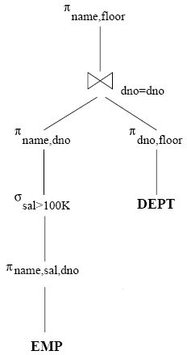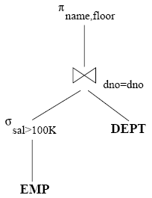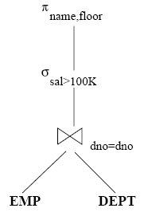
Gambar 5. Tiga Pohon Pelaksanaan Berbeda dari suatu ekspresi SQL
Untuk ilustrasi pada pohon kedua (sebelah tengah gambar) langkah-langkahnya adalah:
- T1=σ_{sal>100k}(emp)
- T2= dept ⋈ T1
- Hasil= Π_{name, floor}(T2)

Atau dengan satu baris perintah algebra dengan penggunaan tanda kurung (lebih dalam posisinya akan dilaksanakan lebih dahulu) sebagai urutan langkah sebagai berikut:
Hasil= Π_{e.name, d.floor}((σ_{e.sal>100k} (e←emp)) ⋈ (d←dept))

2. Bentuk Pohon yang Optimum
Dalam menentukan bentuk pohon yang optimum adalah dengan mengimplementasi tiga buah rule R1, R2 dan R3 dengan masing-masing aturan seperti berikut.
R1: Selections dan projections diproses on the fly dan sesedikit mungkin dalam menghasilkan relasi antara.
- Selections diproses ketika relations diakses pertama kali.
- Projections diproses pada hasil bentukan operator2 lain.
Contoh, rencana Plan-1 memenuhi batasan R1:
- Penelusuran index pada emp mendapatkan tuple2 emp yang memenuhi seleksi pada emp.sal on the fly dan lakukan join hanya yang memenuhi tsb;
- Lebih jauh lagi, projection pada atribut hasil dilakukan ketika tuple join dihasilkan
Batasan R1 mengeliminasi hanya query trees suboptimal, karena pemrosesan terpisah dari selection dan projection menimbulkan tambahan biaya. Karena itu, modul Algebraic Space menspesifikasi hanya query trees dengan join operator., sedangkan, selection dan projection dijelaskan secara implisit.
Diberikan suatu himpunan relasi yang terlibat pada suatu query, semua alternatif join trees ditentukan melalui dua properti algebraic join berikut:
- Commutativity (R1 ⋈ R2 ≡ R2 ⋈ R1) dan
- Associativity ((R1 ⋈R2) ⋈R3 ≡ R1 ⋈ (R2 ⋈R3)).
Properti pertama menentukan relasi mana yang akan menjadi inner dan yang mana yang outer pada eksekusi join. Properti yang kedua menentukan urutan join-join dieksekusi. Bahkan hanya dengan batasan R1 saja, alternative join trees yang terbentuk melalui commutativity dan associativity adaolah sangat banyak, yaitu sebanyak (N!) untuk query dengan N relations.
Thus, DBMSs biasanya lebih jauh lagi membatasi search space dengan restriction seperti yang selanjutnya ini.

R2: Jangan pernah membentuk cross products, tanpa query itu sendiri yang memintanya. Relation-relasi dikombinasi selalu melalui joins. Contoh query berikut:
select name, oor, balance
from emp, dept, acnt
where emp.dno = dept.dno and dept.ano = acnt.ano

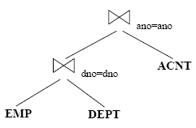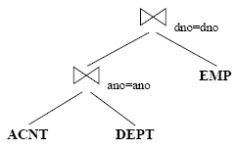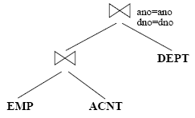
Gambar 6: Contoh join trees; T3 mengandung cross product

Dari Gambar 6, pohon T3 mengandung cross product, yaitu pada join relasi emp dan acnt, tidak secara spesifik terjoin pada query. Menghilangkan tree yang mengandung cross product yang tak perlu mengurangi ukuran space yang harus dieksplorasi, tetapi ukurannya masih besar. Walaupun beberapa DBMS membatasi hanya sampai di sini, beberapa DBMS lain lebih jauh membatasi seperti berikut.

R3: Inner operand dari setiap join adalah suatu relasi database (never an intermediate result).
Contoh query berikut:
select name, oor, balance, address
from emp, dept, acnt, bank
where emp.dno=dept.dno and dept.ano=acnt.ano and acnt.bno=bank.bno

Gambar 7 memperlihatkan tiga kemungkinan cross-product-free join trees yang dapat digunakan untuk mengkombinasi relasi emp, dept, acnt, dan bank untuk menjawab query tersebut.

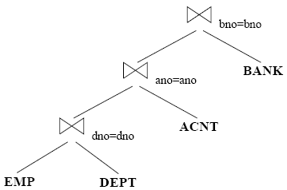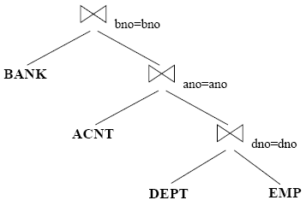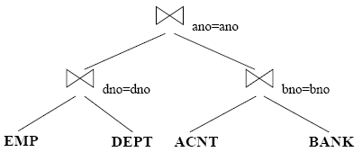
Gambar 7: Contoh left-deep (T1), right-deep (T2), dan bushy (T3) join trees.
Pohon T1 memenuhi batasan R3, sedangkan pohon T2 and T3 tidak, karena terdapat join dengan hasil antara sebagai inner relation.
Telah diklaim bahwa left-deep tree sudah mendekati pohon yang paling optimal. Dua argument yang mendasarinya adalah:
- Menggunakan relasi database sebagai inners meningkatkan penggunaan indeks2 yang telah didefinisikan dengan tepat.
- Menggunakan relasi hasil antara sebagai outers memungkinkan sederetan nested loops joins dilaksanakan dengan cara pipeline.

3. Nested Query
Optimasi dapat juga dilakukan pada nested query dengan cara rewrite ke dalam bentuk yang lebih baik kinerjanya. Terdapat dua jenis subquery, yaitu: non correlated dan correlated subquery. Berikut ini ilustrasi untuk memperlihatkan pengertian tentang masing-masingnya.

Non correlated subquery | Correlated subquery
select nip  from pegawai  where no_dept=  (select no_dept  from dept  where nama=’jtk’) | select c.cid  from course c  where c.tittle like ‘CPS%’ and  Ciri correlated subquery  c.min_enroll >  (select count (*)  from enroll  where nenroll.cid=c.cid)
Gambar 8: Contoh Perintah Non Correlated dan Correlated subquery
Untuk mengoptimasi subquery ini digunakan mekanisme rewrite ke bentuk ekspresi lain yang setara yang non correlated. Langkah yang digunakan menggunakan mekanisme decorrelation berikut:
- Memproses outer query menggunakan predikat2 lain
- Mengumpulkan bindings untuk correlated variables
- Mengevaluasi subquery tersebut menggunakan bindings yang telah terkumpul. Ini adalah join, dan sekali untuk keseluruhan kumpulan bindings tersebut.
- Gunakan hasilnya untuk memperbaiki outer query. Ini adalah sebuah join lain.

Contoh Query dengan correlated subquery diambil dari table di atas:

select c.cid
from course c
where c.tittle like ‘CPS%’ and c.min_enroll >
(select count (*)
from enroll
where nenroll.cid = c.cid)

Dengan menjalankan mekanisme decorrelation seperti tersebut di atas, hasil setiap langkahnya adalah:
- Memproses outer tanpa subquery:
Create view Supp_Course as Select * from course where tittle like ‘CPS%’
- Himpun bindings
Create view Magic as Select distinct cid from Supp_Course
- Evaluasi subquery dengan bindings
create view ds as
select enroll.cid, count(*) as cnt
from magic, enroll
where magic.cid = enroll.cid
group by enroll.cid
union
select magic.cid, o as cnt
from magic
where magic.cid not in (select cid from enroll)

- Akhirnya memperbaiki outer query
select supp_course.cid
from supp_course, ds
where supp_course.cid = ds.cid and min_enroll > ds.cnt

Untuk query berbentuk non correlated subquery, pelaksanaan pemrosesannya dimulai dari inner query. Jadi setiap tuple dari outer query akan dihitung subquery lalu dicocokkan. Dari query pada table di atas terletak pada kolom kiri, setiap tuple pegawai akan dihitung subquery terlebih dahulu lalu dicocokkan. Deskripsi tentang pemrosesan yang baru saja dijelaskan belum dikenai optimasi. Sebagai latihan, buat optimasi untuk query yang mempunyai non correlated subquery.

